铠装通信电缆HYAT53规格书
执行标准：YD/T322-1996
铠装通信电缆HYAT53（或HYAT23）铜芯实芯聚烯烃绝缘填充式挡潮层聚乙烯套护套钢带铠装市内通信电缆
生产标准: YD/T322-1996
结构特点:
HYAT53（或HYAT23） 型市内通信电缆采用全色谱绝缘，油膏作为填充，铝塑综合衬层 (即电缆的纵包屏蔽铝带与护套粘结成一体，形成密封护层)，53型采用压纹钢带铠装（23双层绕包钢带）铠装聚乙烯套市内通信电缆具有电气性能优越，施工方便的特点；
产品用途:
HYAT53（或HYAT23）型市话电缆可用于城镇，近郊及厂矿的通信线路中。主要用于地下直埋敷没，或管道直埋。
物理参数:
1. 线芯材质: 纯铜
2. 标称对数:2-300对
3. 导体直径：铜线直径为0.90mm；
4. 绝缘材料：高密度聚乙烯；
5. 绝缘单线：在导线上连续挤制绝缘材料，采用规定的10种标准色谱以便识别，并保证电缆的电气性能；
6. 绝缘线组： 把单根绝缘线按照不同的节距扭绞成四线组，以最大限度减少串音，并采用规定的色谱组合以便识别线对；
7. 缆芯结构：绝缘单线绞合成对后采用同芯式或单位式绞合成缆芯，各单位采用不同的扎纱，以便施工、维护识别。
8. 缆芯包带：缆芯外包覆非吸湿性、非吸油性的绝缘带；
9. 电缆屏蔽：用轧纹(或不轧纹 )双面涂塑铝带纵包于缆芯包带之外，两边搭接粘合；
10.铠装层采用双层绕包钢带铠装。
10. 电缆护套：聚乙烯；
11. 识别标记：电缆外表面打印识别标记。标记内容：电缆型号、长度、公司名称及制造年份。标记间隔不大于 1m；
12. 其他结构：根据使用场合、用户要求，可提供各种形式的电缆，以满足各种敷设环境条件要求。
主要电气性能：
1. 电缆直流电阻 : 20℃ , 0.9 ≤29.5
2. 电缆绝缘电气强度：导体之间1min 1kv不击穿导体与屏蔽1min 3kv不击穿
3. 电缆绝缘电阻：每根芯线与其余线芯接地，HYAT53电缆大于3000MΩ.km
4. 电缆工作电容：四线组小于等于50nF/km
单线对地小于等于100nF/km
5. 电缆远端串音防卫度：150kHZ时指定组合的功率平均值大于69dB/km。

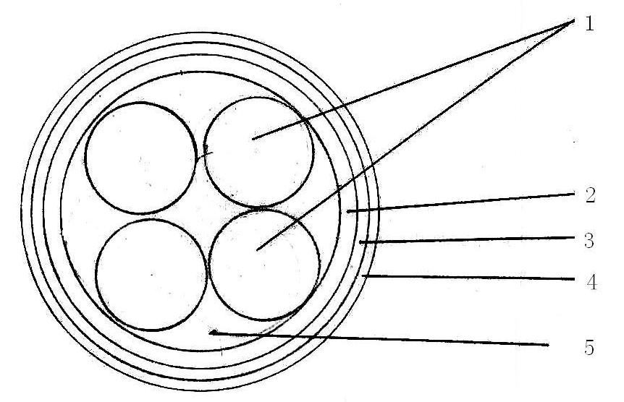
- 电缆线芯(100对分为25对4个单位)
- 铝塑粘结衬层
- 压纹钢带铠装
- 聚乙烯护套
- 石油膏填充

天津市电缆总厂第一分厂

